②将窗口改为权限窗口，并添加两条权限设置

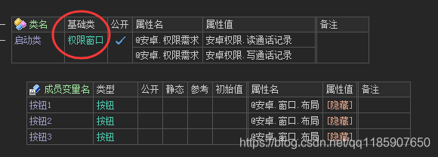  
**二、申请权限**  
创建按钮单击事件

①读权限  
创建权限1变量，再请求读权限  
“请求权限 (权限1, 0)”，后边的0是标记，后边会用到该标记

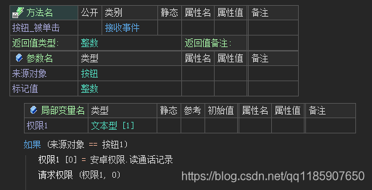  
②写权限  
“请求权限 (权限1, 1)”，后边的1是标记，后边会用到该标记

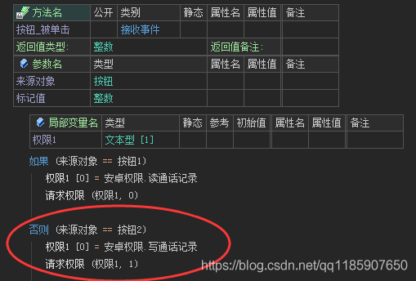  
③读写权限  
创建权限2变量，同时请求读写权限

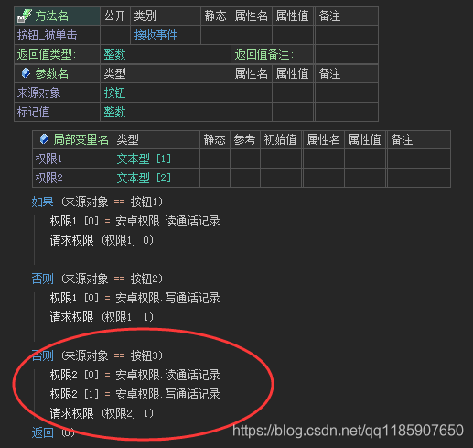  
④创建个对话框方法(Ctrl M创建方法)，并挂接对话框事件，否则无法触发

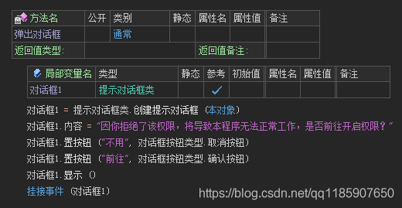  
⑤添加对话框事件

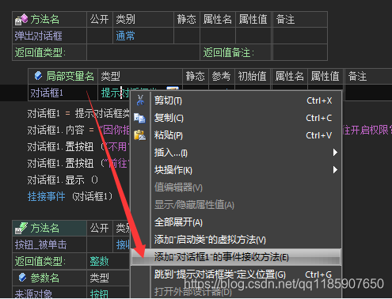  
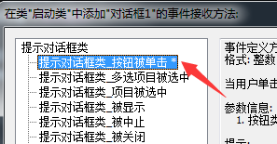  
⑥判断用户申请权限是允许还是拒绝，并给予对应事件

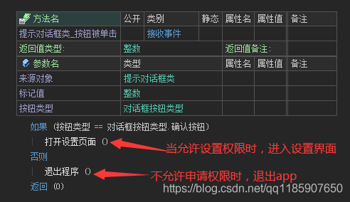  
⑦添加权限事件

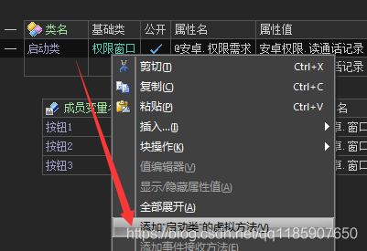  
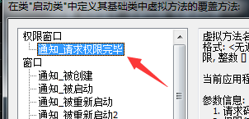  
⑤按之前的"0，1"标记(就是按请求码)来判断不同的事件，并弹出权限对话框(第④步创建的)

